第五次作业题

第三章

1. p134: 1、2、4、9、13、15、16-21。

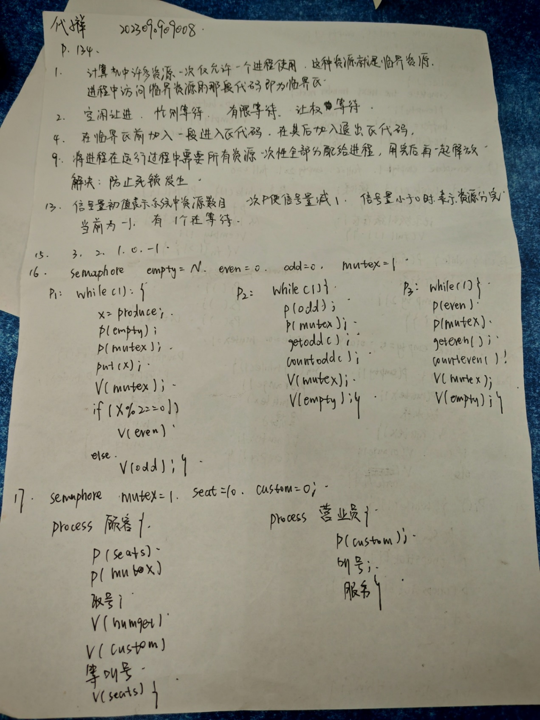

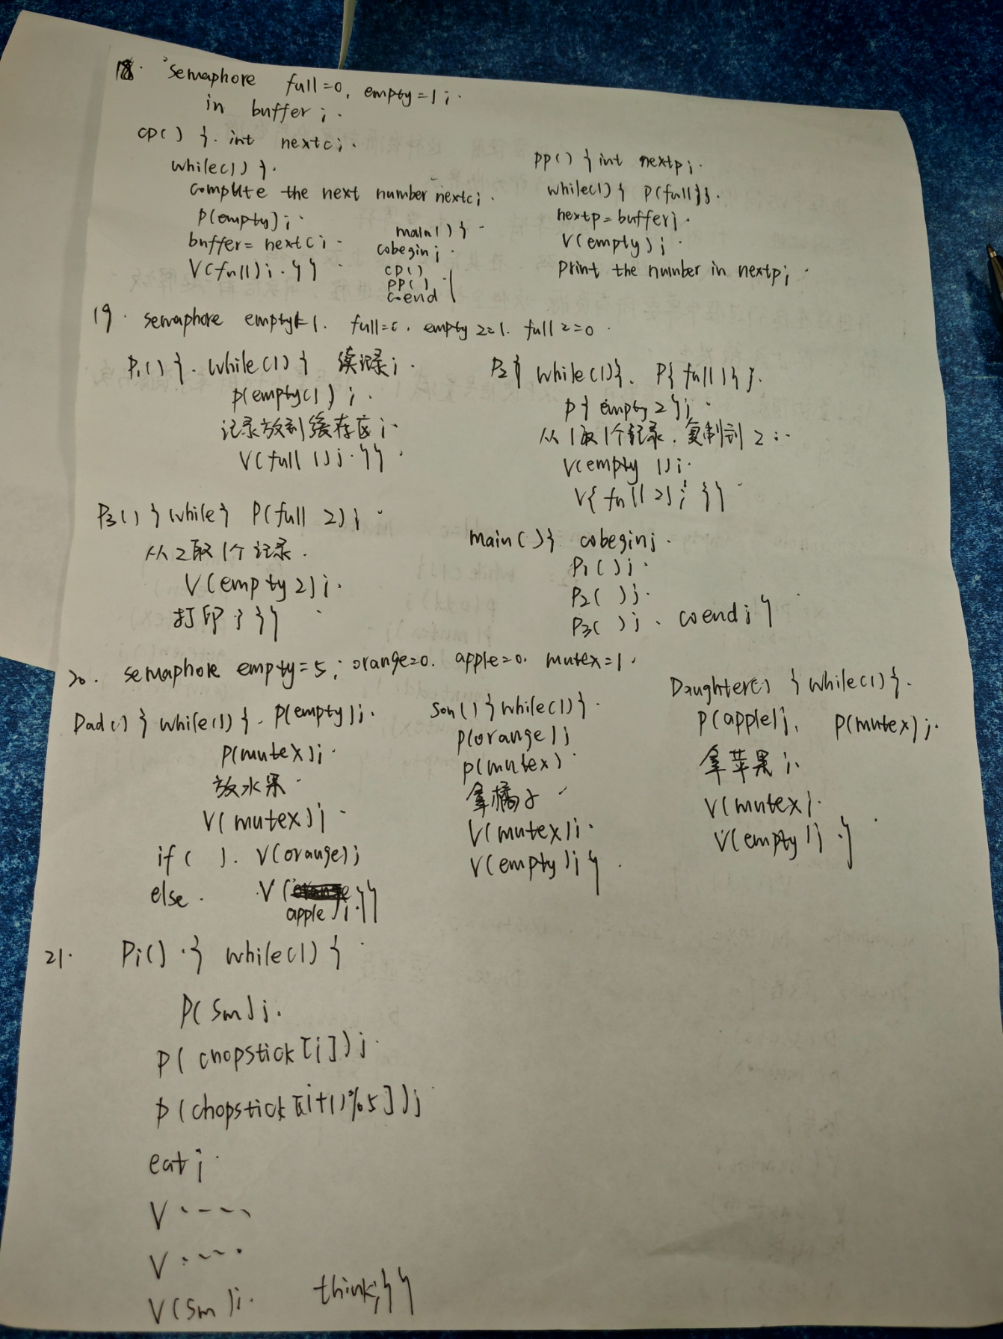

第四章

1. p170: 3、5、6、7、12、14、15、16、18-20。

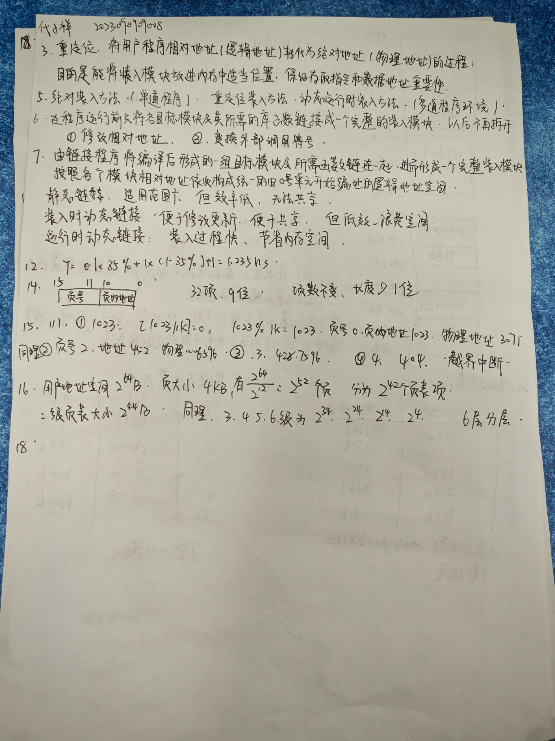

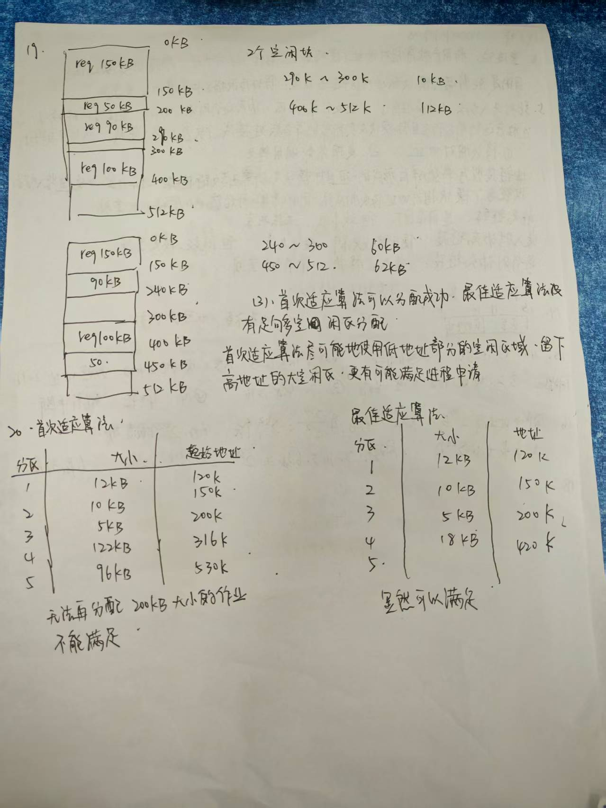

1. p196: 2、3、4、6、7、10、13、15、18、21。

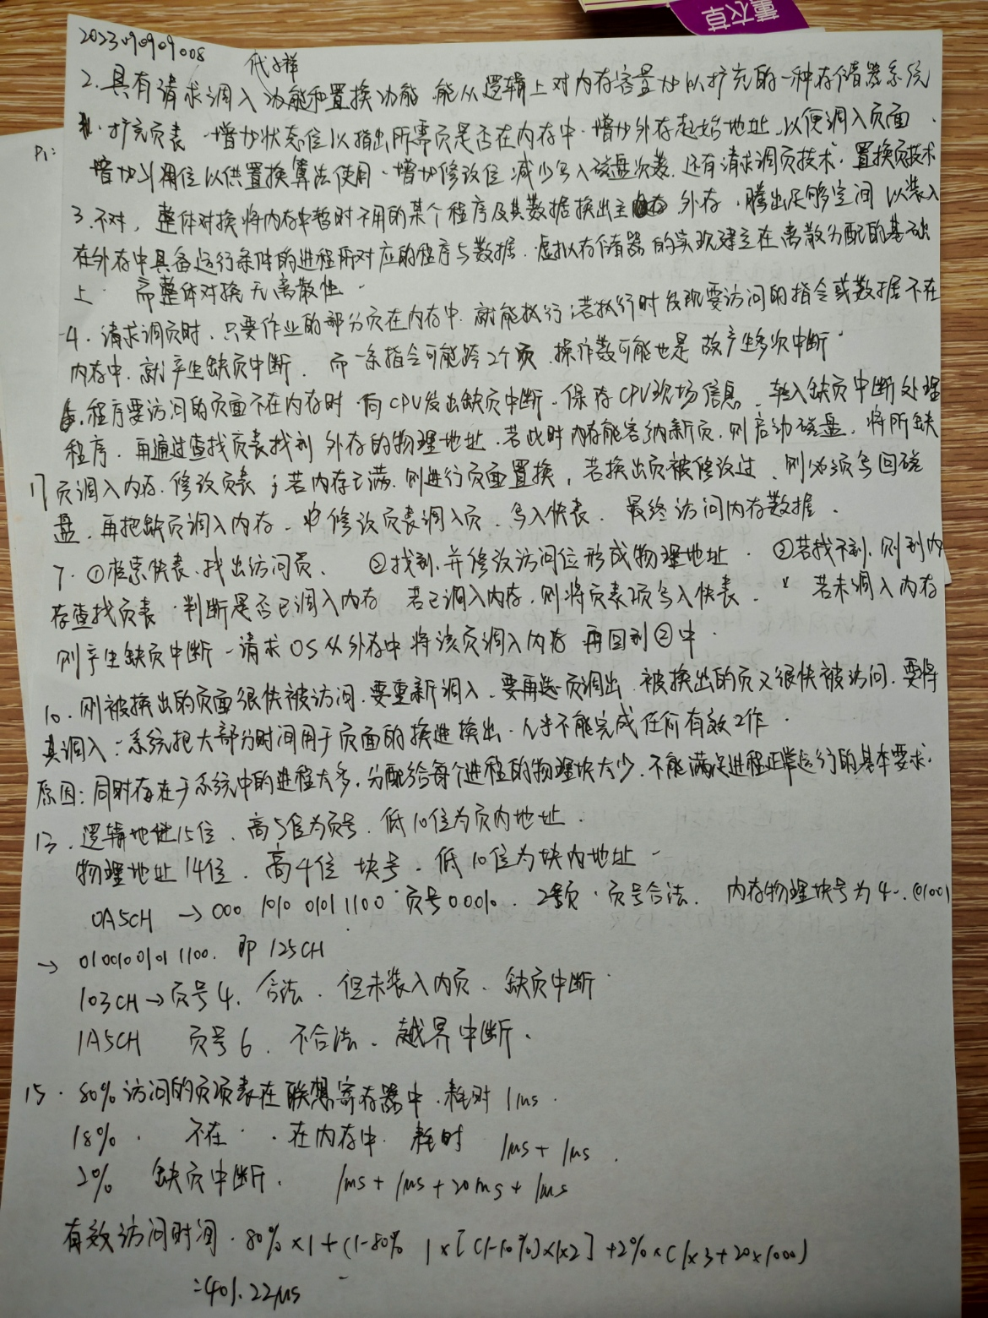

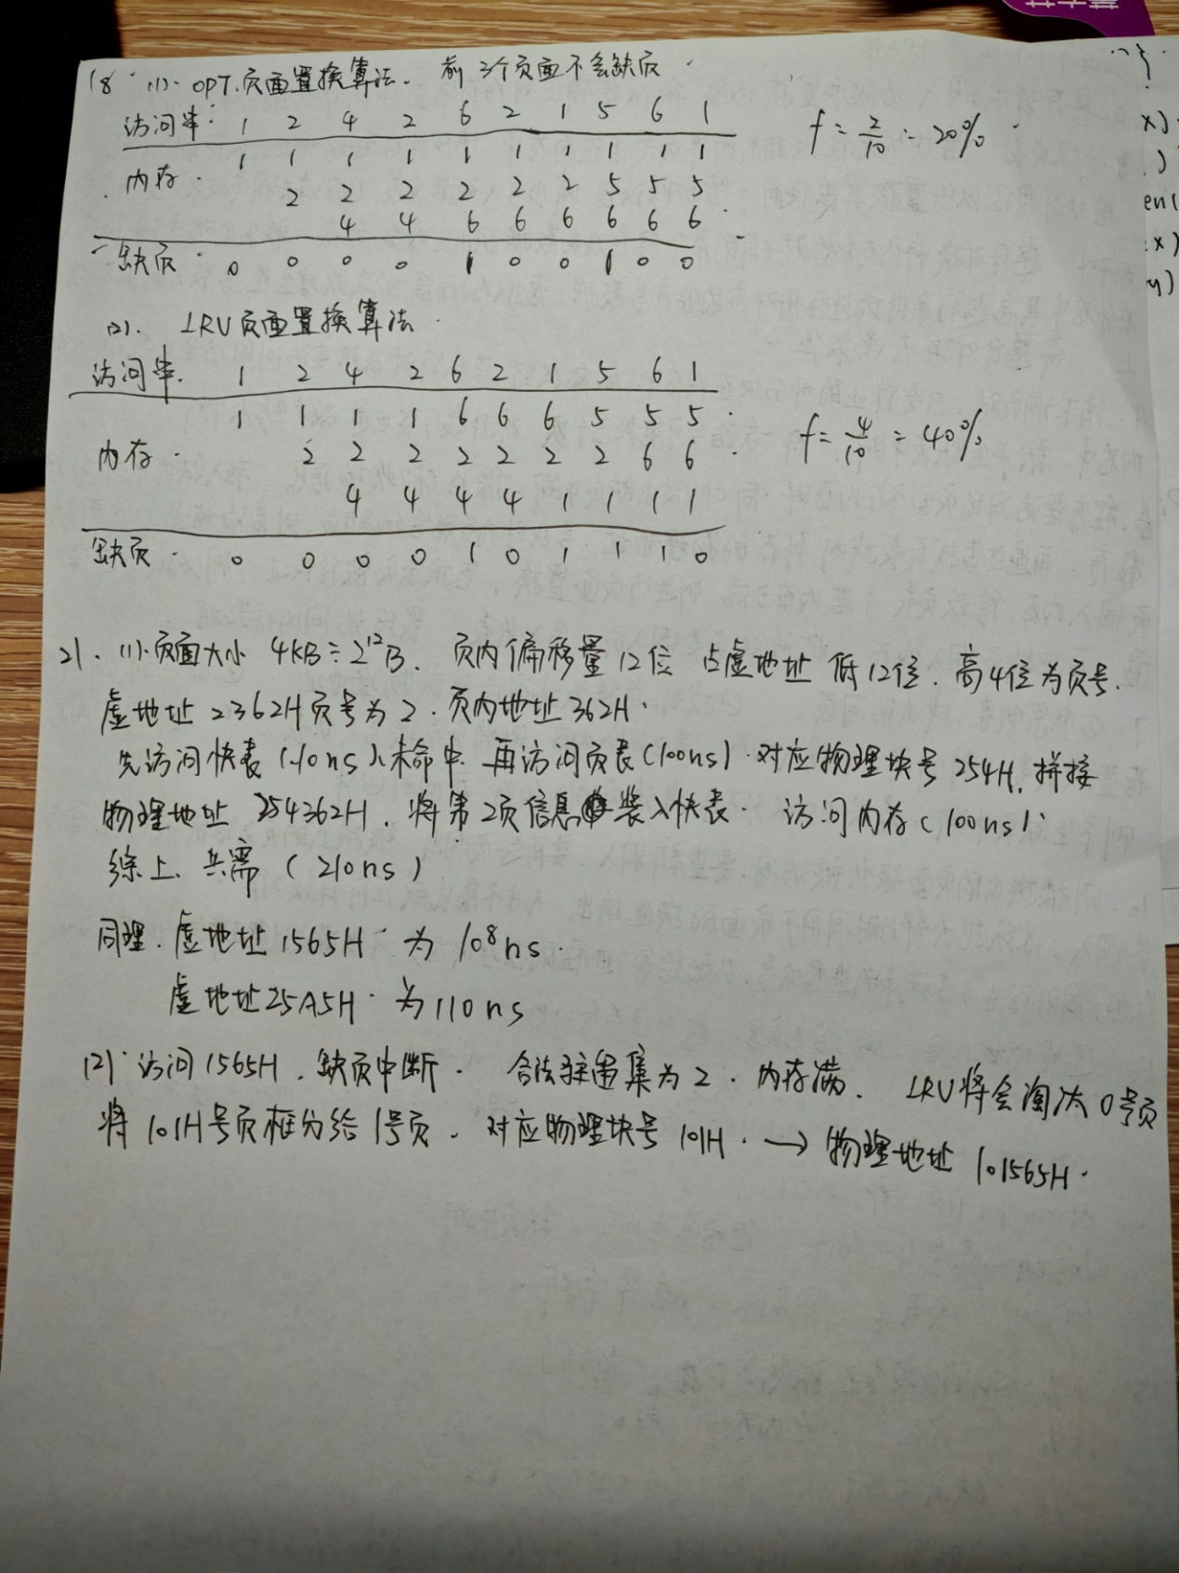

----------------------------------------------------------------------------------------------------------------------

一. 提交的文件命名格式为 学号-姓名-操作系统第五次作业；

二. 提交方式为网络课堂（https://study.uestc.edu.cn/wlkt/mooclist.aspx），统一身份认证登录后即可查找到本期操作系统课程，进入后选择进入学习-作业提交-上传作业，将文档提交给系统。

三. 作业提交截止时间：4月27日24：00。